МАТЕМАТИЧЕСКАЯ
ГРАМОТНОСТЬ

Механизм оценки

Из опыта работы

Задание №3

Функциональная грамотность
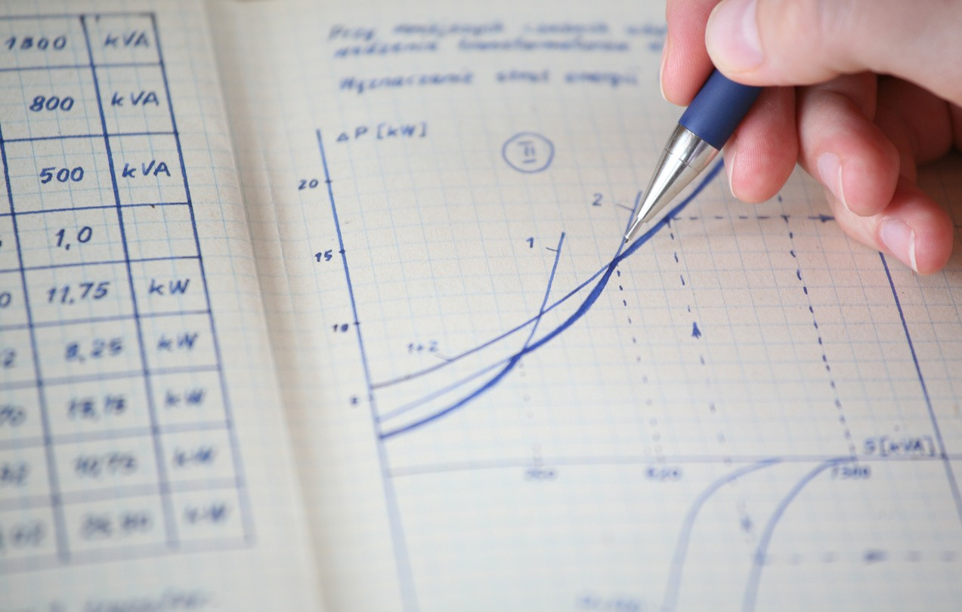
способность человека использовать приобретаемые в течение жизни знания для решения широкого диапазона жизненных задач в различных сферах человеческой деятельности, общения и социальных отношений.

Функциональная грамотность

ЧИТАТЕЛЬСКАЯ ГРАМОТНОСТЬ

МАТЕМАТИЧЕСКАЯ ГРАМОТНОСТЬ

ЕСТЕСТВЕННОНАУЧНАЯ ГРАМОТНОСТЬ

ГЛОБАЛЬНЫЕ КОМПЕТЕНЦИИ

КРЕАТИВНОЕ МЫШЛЕНИЕ
ФИНАНСОВАЯ ГРАМОТНОСТЬ

Математическая грамотность

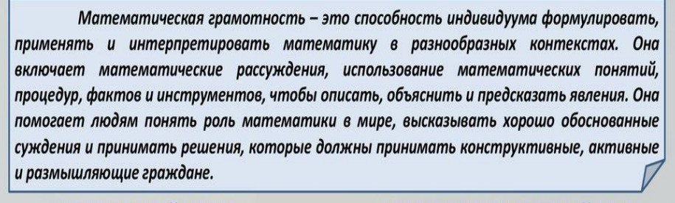

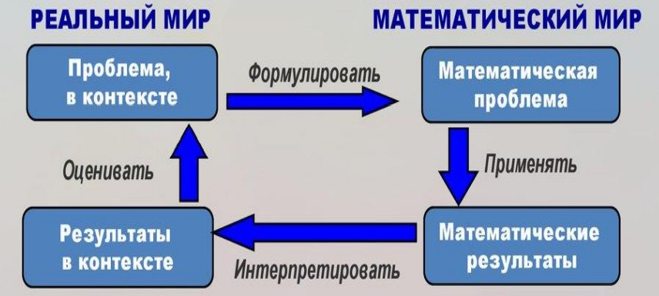Механизм оценки функциональной грамотности

Рассуждать

контекст

личная жизнь образование/профессии
общественная
жизнь

научная деятельность
когнитивная область
формулирование применение
интерпретирование/
оценивание рассуждение
область содержания
Изменения и зависимости
Пространство и формы
Неопределенность и
данные
Количество

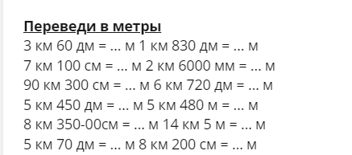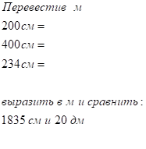
практическая задача

Выразите в одинаковых единицах измерения и сравните их:
4,3 кг и 78, 5 г.
учебная задача
задача формата PISA

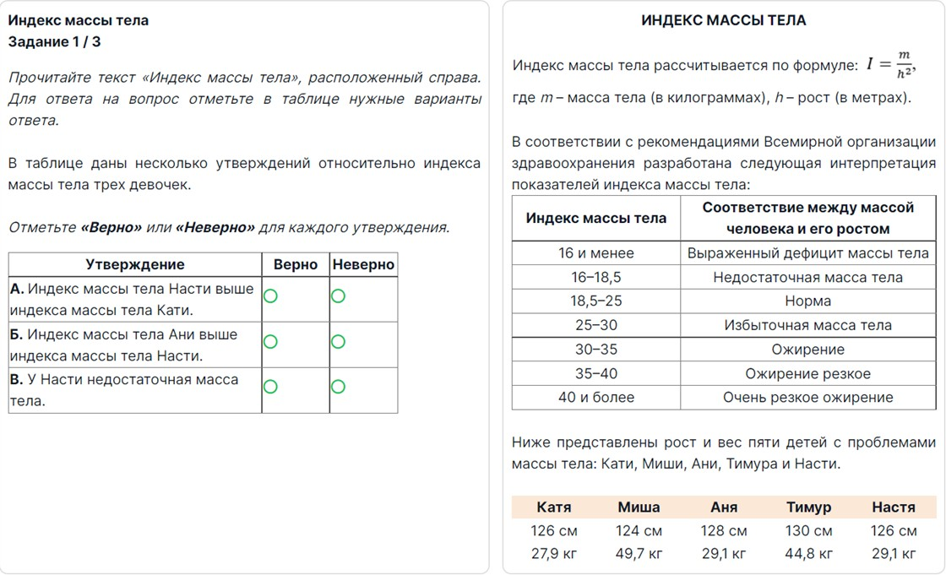

Характеристика задания
контекст
личная жизнь
образование/профессии
общественная
жизнь
научная
деятельность
область содержания
Изменения и зависимости
Пространство и формы
Неопределенность и
данные
Количество
объект оценки
когнитивная область
формулирование применение
интерпретирование/ оценивание

рассуждение

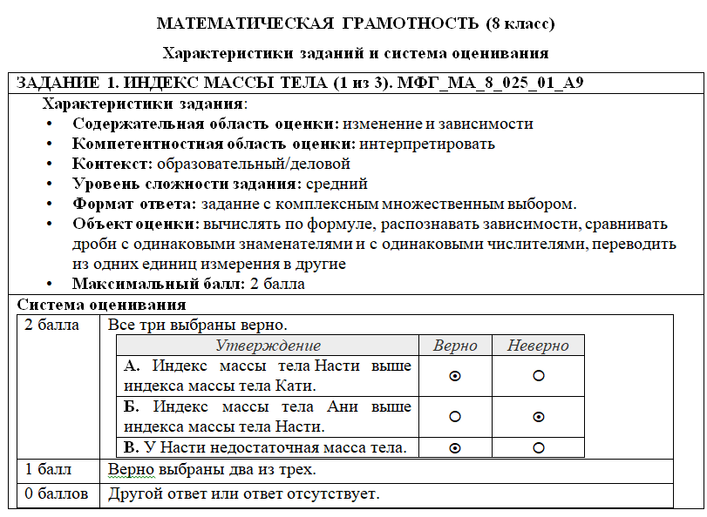

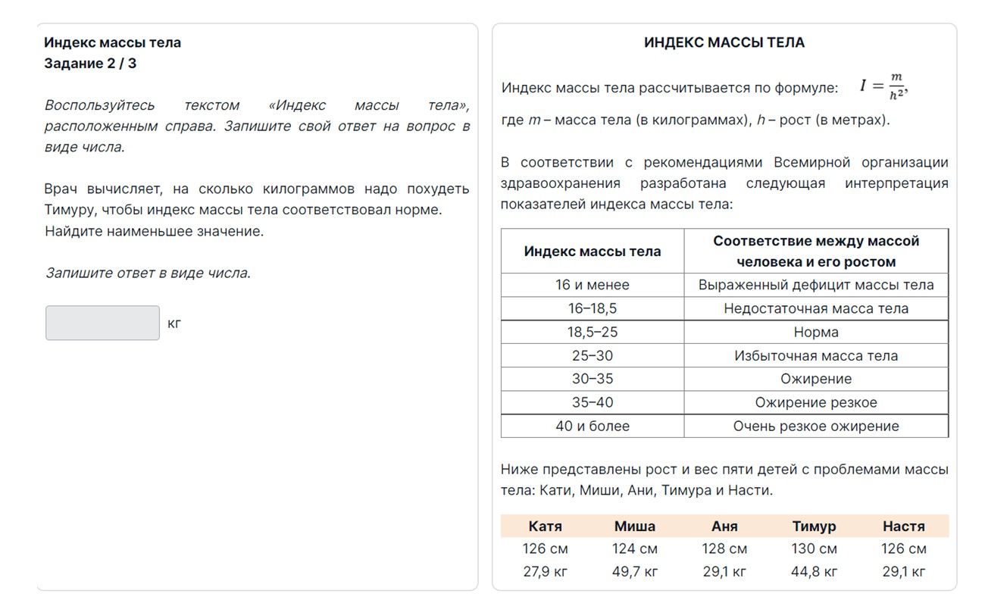

Характеристика задания
контекст
личная жизнь
образование/профессии
общественная
жизнь
научная
деятельность
область содержания
Изменения и зависимости
Пространство и формы
Неопределенность и
данные
Количество
объект оценки
когнитивная область
формулирование применение
интерпретирование/ оценивание

рассуждение

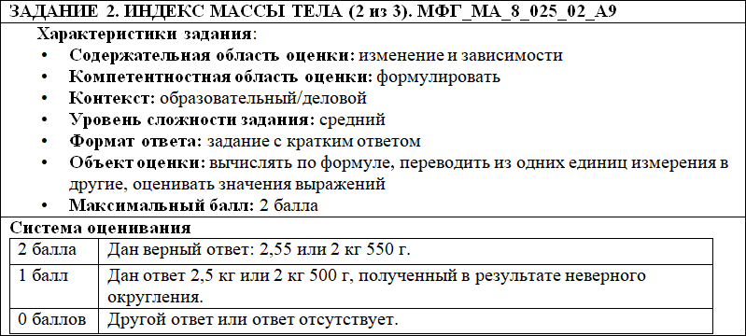

1 задание на уроке
2 и 3 задание домой с последующей проверкой на уроке

на выходные рассчитать свой индекс массы тела

Задание №3
выбрать задание направленное на формирование математической грамотности и включить его в содержание уроков в течение недели с последующим итоговым заданием в виде "продукта"

